รายงานผลการจัดกิจกรรมวันวิทยาศาสตร์

ประจำปีการศึกษา ๒๕๖๑

โดย
นายจงรัก สุดชัย
ตำแหน่ง ครู
โรงเรียนบ้านคอแลน
สำนักงานเขตพื้นที่การศึกษาประถมศึกษาอุบลราชธานี เขต ๕
สำนักงานคณะกรรมการการศึกษาขั้นพื้นฐานกระทรวงศึกษาธิการ

ใบรายงานผลการจัดกิจกรรมวันวิทยาศาสตร์ประจำปีการศึกษา ๒๕๖๑

*********************
วันที่ ๒๐ เดือนสิงหาคม พ.ศ.๒๕๖๐

เรื่อง การจัดกิจกรรมวันวิทยาศาสตร์ประจำปีการศึกษา ๒๕๖๑

เรียน ผู้อำนวยการโรงเรียนบ้านคอแลน

ตามที่ข้าพเจ้านายจงรัก สุดชัย ได้รับมอบหมายให้เข้าร่วมกิจกรรมวันวิทยาศาสตร์ประจำปีการศึกษา ๒๕๖๑ ที่โรงเรียนบ้านคอแลน ข้าพเจ้าขอเสนอรายงาน ดังรายละเอียดต่อไปนี้

๑. หัวข้อเรื่อง การจัดกิจกรรมวันวิทยาศาสตร์ประจำปีการศึกษา ๒๕๖๑ โรงเรียนบ้านคอแลน

๒. วัน เดือน ปี ระหว่างวันที่ ๑๗ เดือนสิงหาคม พ.ศ. ๒๕๖๑ ระยะเวลา ๑ วัน
๓. สถานที่ โรงเรียนบ้านคอแลน ตำบลคอแลน อำเภอบุณฑริก จังหวัดอุบลราชธานี
๔. หน่วยงานผู้จัด โรงเรียนบ้านคอแลน
๕. ประธานดำเนินงานฯ นายทรงศักดิ์ พรหมธิดา ผู้อำนวยการโรงเรียนบ้านคอแลน
๖. ผู้เข้าร่วมกิจกรรมวันวิทยาศาสตร์ประจำปีการศึกษา ๒๕๖๑ ประกอบด้วย
๑. คณะครูและนักเรียนโรงเรียนบ้านคอแลน
๗. การดำเนินงานการจัดกิจกรรมวันวิทยาศาสตร์ประจำปีการศึกษา ๒๕๖๑ มีดังนี้
วันที่ ๑๗ สิงหาคม ๒๕๖๑ เวลา ๐๗.๓๐ คณะครูนักเรียนเดินทางถึงโรงเรียนบ้านคอแลน
เวลา ๐๙.๐๐น. ท่านผู้อำนวยการโรงเรียนบ้านคอแลน นายทรงศักดิ์ พรหมธิดา กล่าวเปิดงานวันวิทยาศาสตร์
เวลา ๐๙.๓๐ น.ปล่อยนักเรียนเข้าเรียนตามฐานต่างๆ ซึ่งมีทั้งหมด ๕ ฐาน
เวลา ๑๓.๐๐ น.กิจกรรมการประกวดมิสรีไซเคิลระดับช่วงชั้นที่ ๑,๒ และ ๓
เวลา ๑๔.๐๐ น.กิจกรรมการประกวดร้องเพลง
เวลา ๑๕.๕๐ น.อาจารย์ประพันธ์ ดาบุตร เป็นประทานในการกล่าวปิดวันวิทยาศาสตร์แห่งชาติ ประจำปีการศึกษา ๒๕๖๑
๘. ประโยชน์ที่ได้รับ
๑.นักเรียนได้รับความรู้เพิ่มมากขึ้น ไม่ว่าจะเป็นการทดลองทางวิทยาศาสตร์ โครงงานวิทยาศาสตร์ การเรียนรู้ตามฐานต่างๆที่ได้จัดขึ้น และนักเรียนสามารถนำไปใช้ได้จริง
๒.นักเรียนมีความกล้าแสดงออกเพิ่มมากขึ้นและมีส่วนร่วมในการจัดกิจกรรม

ลงชื่อ …………………….……………….ผู้รายงาน
(นายจงรัก สุดชัย)
ตำแหน่ง ครู

ความคิดเห็นของผู้บริหาร
…………………………………………………………………………………………………………………………………………………………………………………………………………………………………………………………………………………………………………………………………………………………………………………………………………………………………………………………………………………………………………………………………………………………………………………………………………………………………………
…………………………………………………………………………………………………………………………………………………………………………………………………………………………………………………………………………………………………………………
ลงชื่อ ………………………………………………
(นายทรงศักดิ์ พรหมธิดา)
ตำแหน่ง ผู้อำนวยการโรงเรียนบ้านคอแลน
……/……………./……..

กิจกรรมร้องเพลงอาเซียน
ถ่ายภาพเป็นที่ระลึก

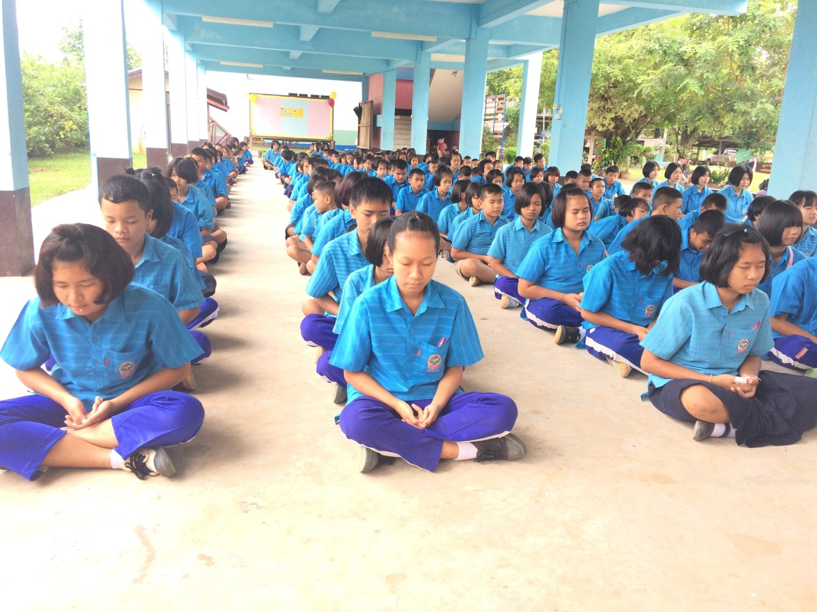
เตรียมความพร้อม

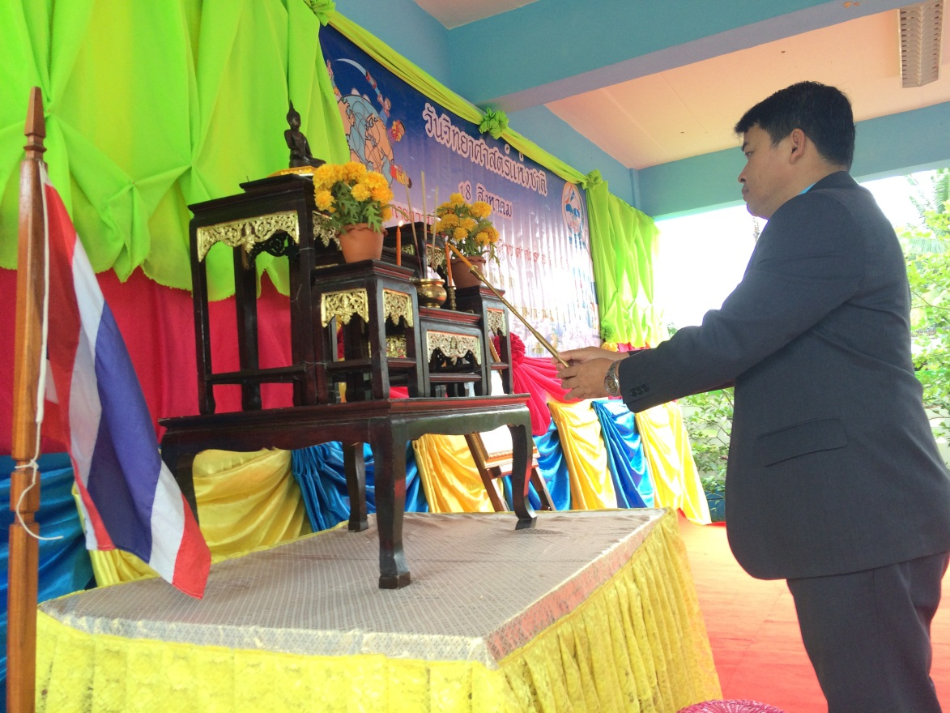
ท่านประธานจุดธูปเทียนบูชาพระรัตนตรัย
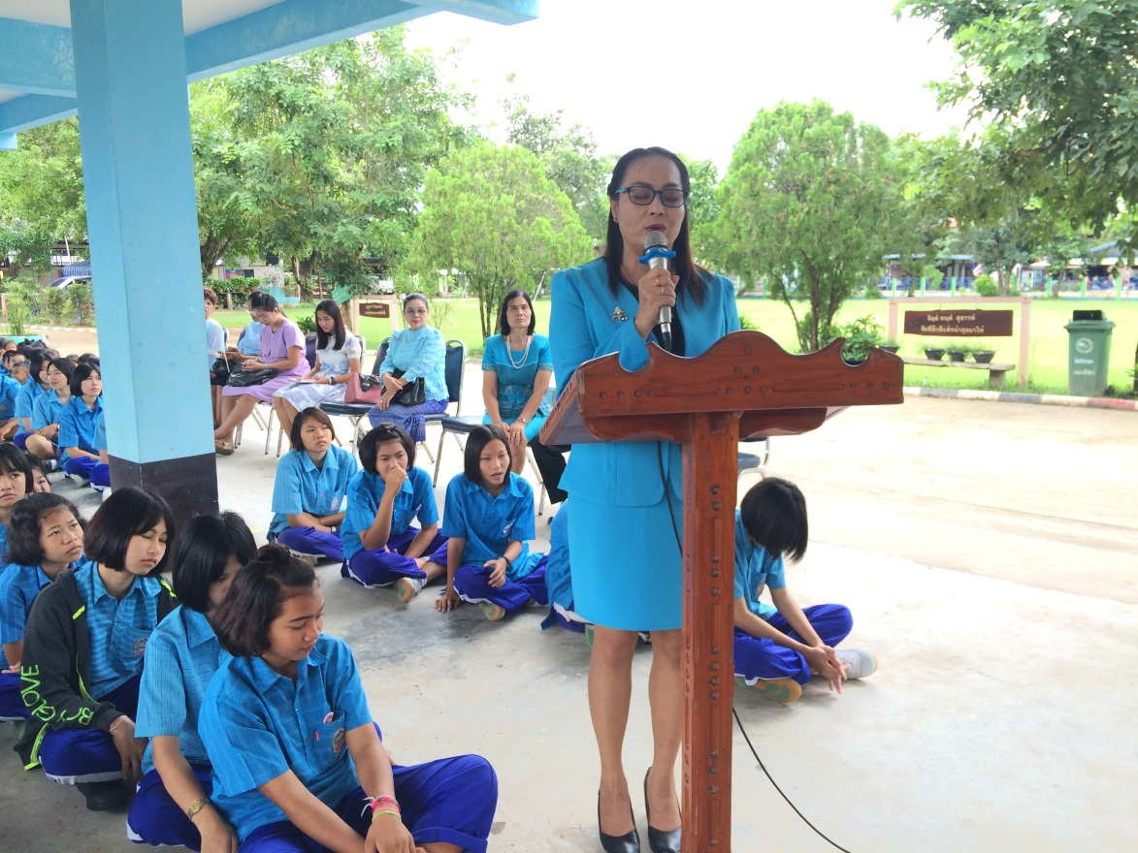
หัวหน้ากลุ่มวิทยาศาสตร์กล่าวรายงาน

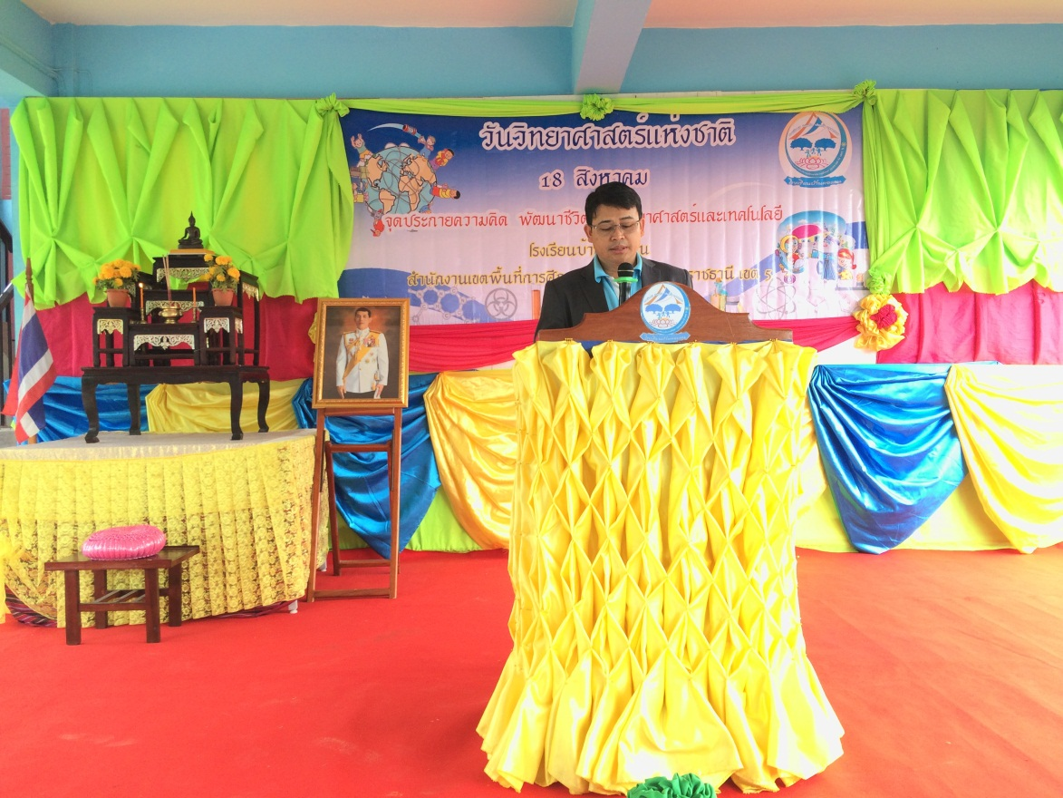
ท่านผอ.ทรงศักดิ์ พรหมธิดา ประธานกล่าวเปิดงาน
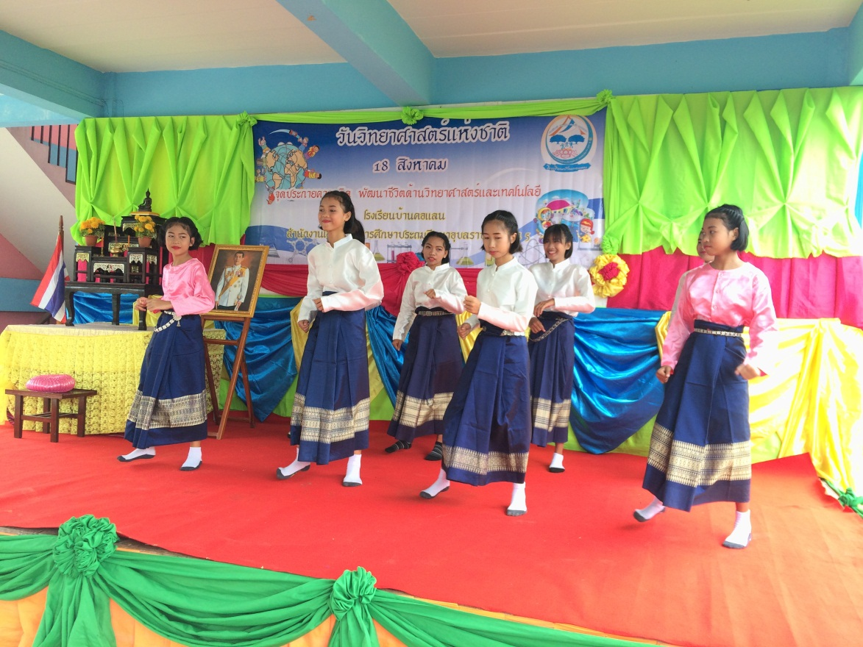
การแสดงการเต้นบาสโลบ เปิดงานวันวิทยาศาสตร์แห่งชาติ

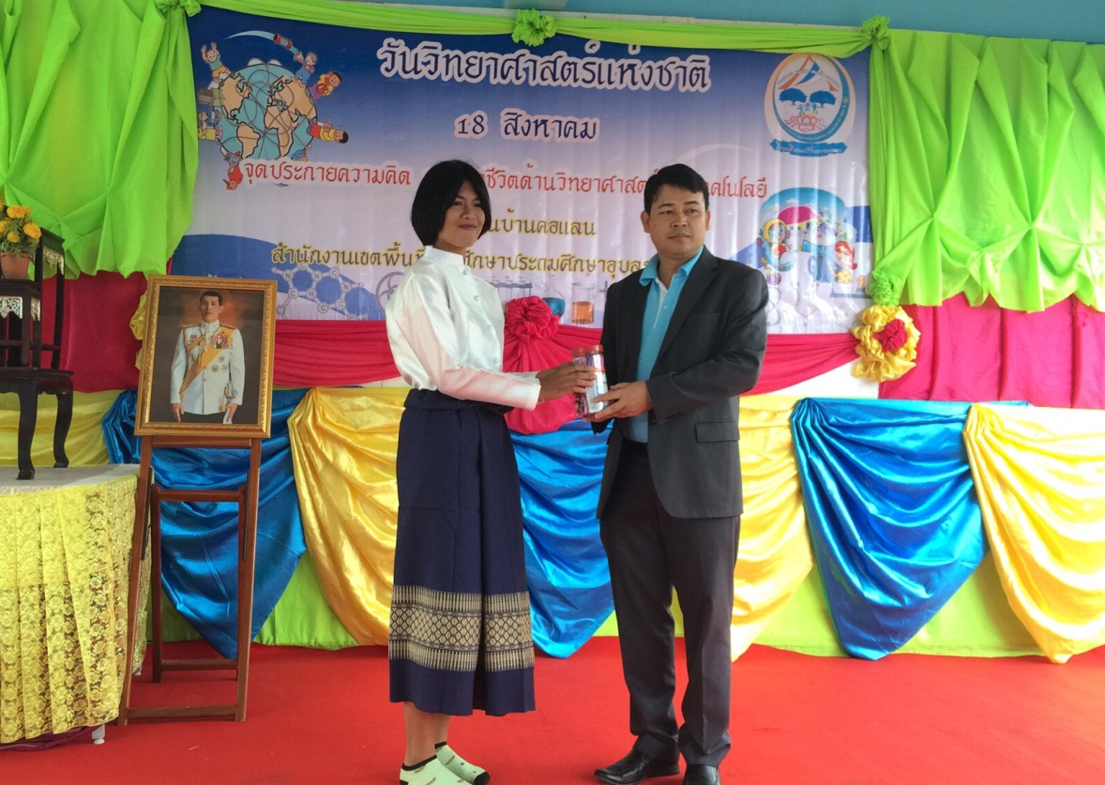
ท่านผอทรงศักดิ์ มอบรางวัลให้แก่นักแสดง

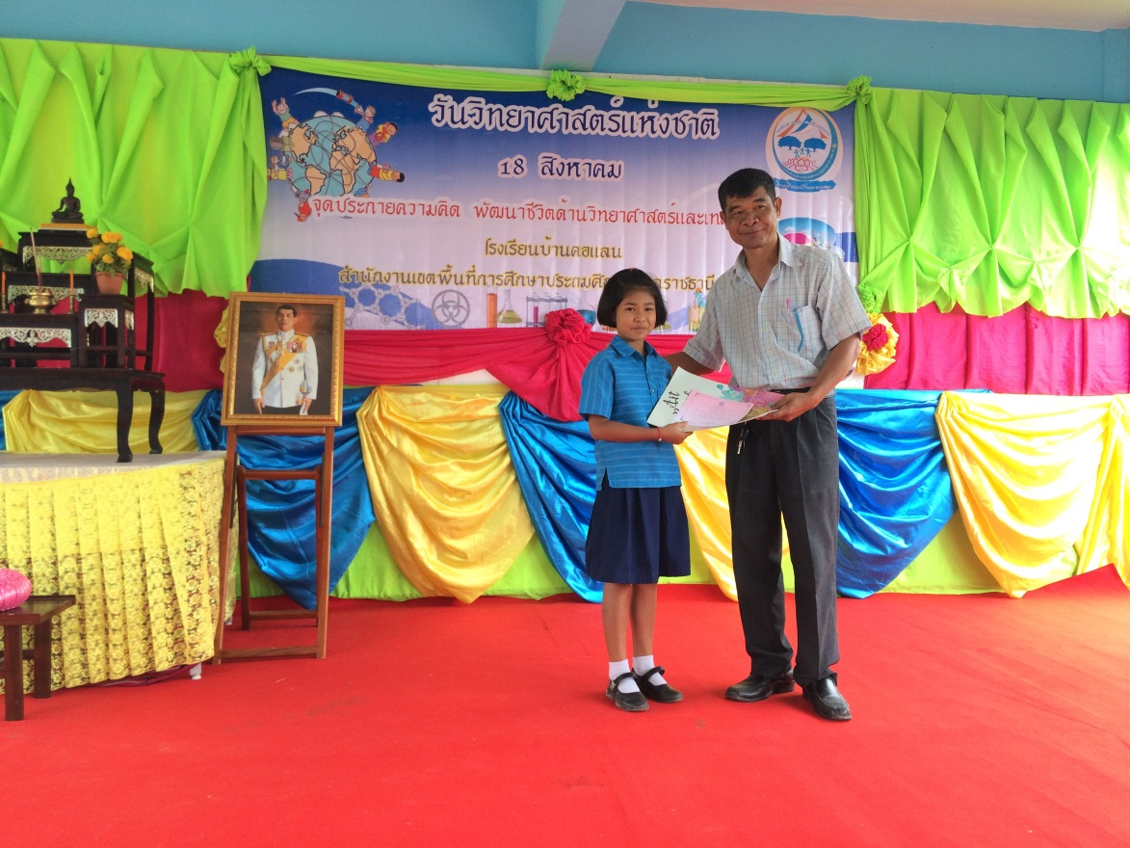
คุณครูสุพรรณ์ มอบรางวัลให้แก่นักเรียนคนเก่ง

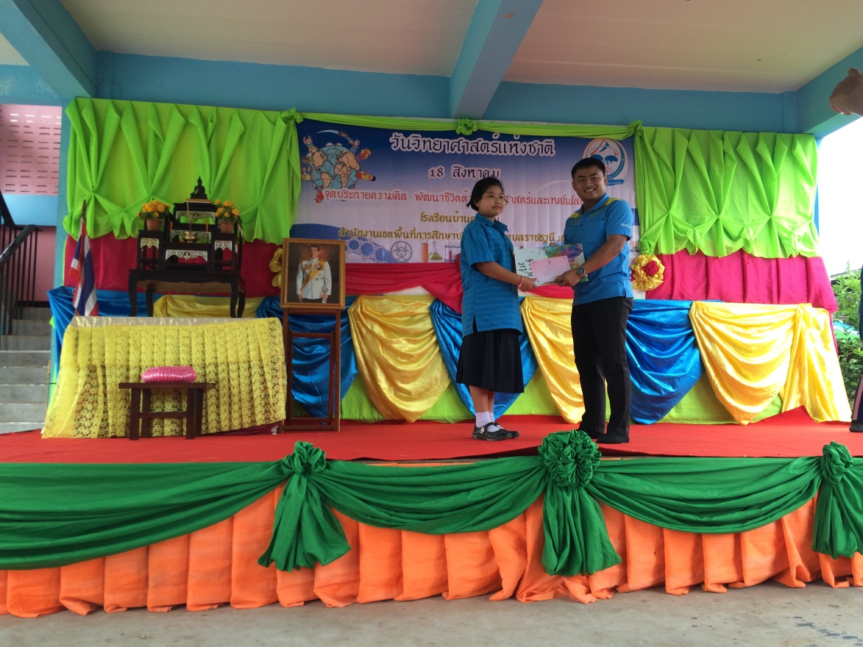
คุณครูจงรัก มอบรางวัลให้แก่นักเรียนคนเก่ง
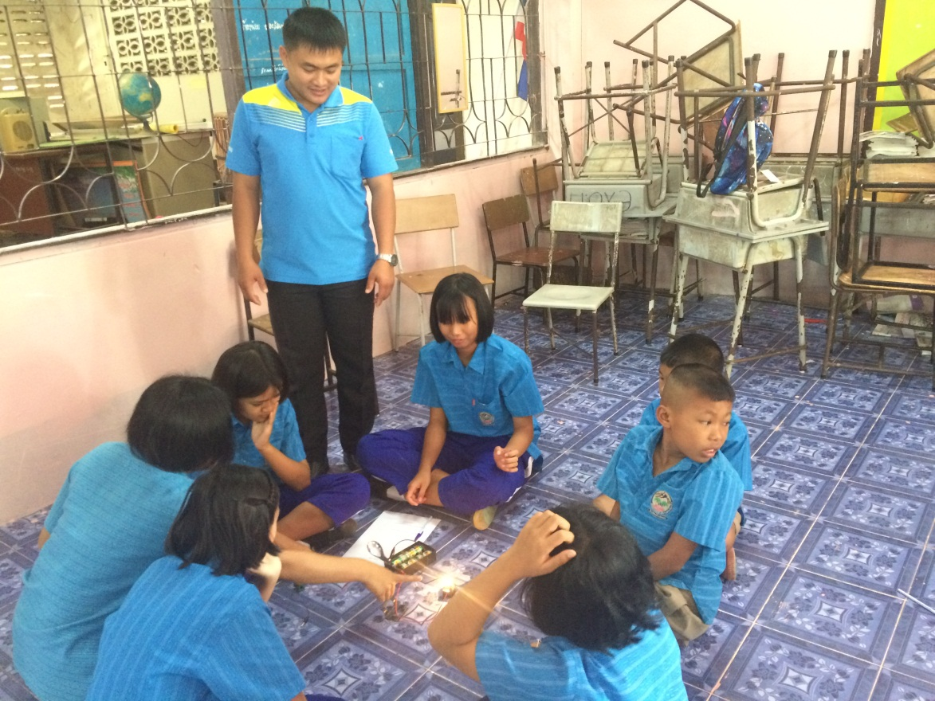
เป็นวิทยากรประจำฐานอิเล็กทรอนิก

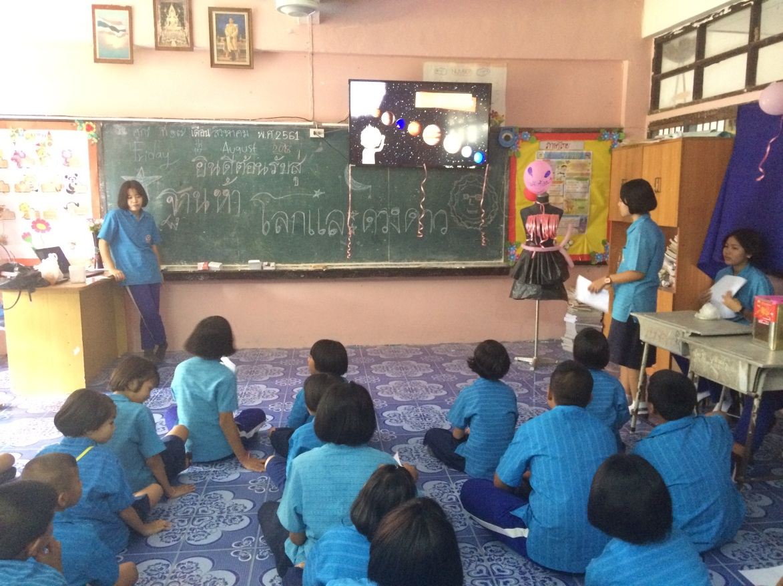
ฐานโลกและดวงดาว
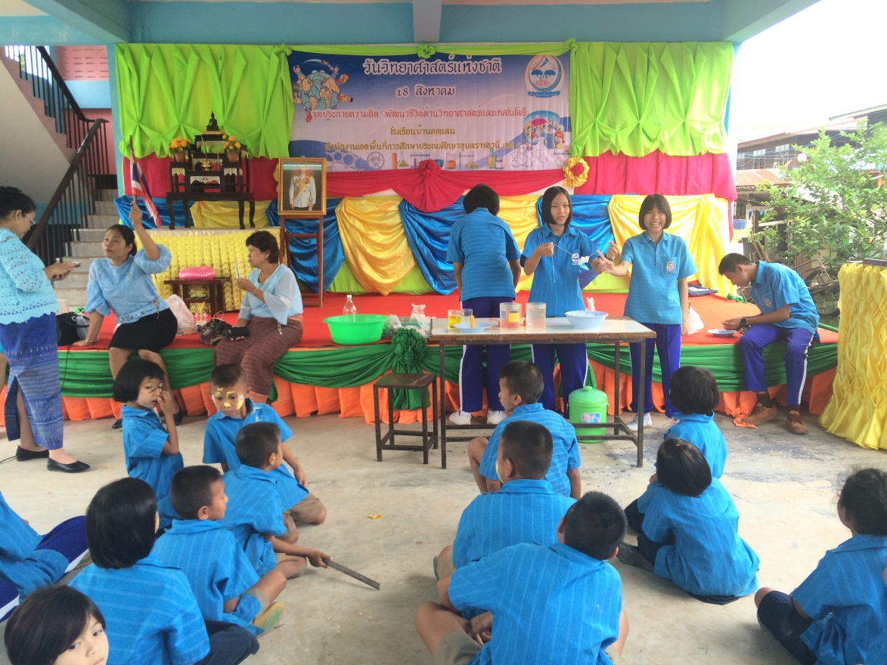
ฐานการทดลองวิทย์คิดสนุก

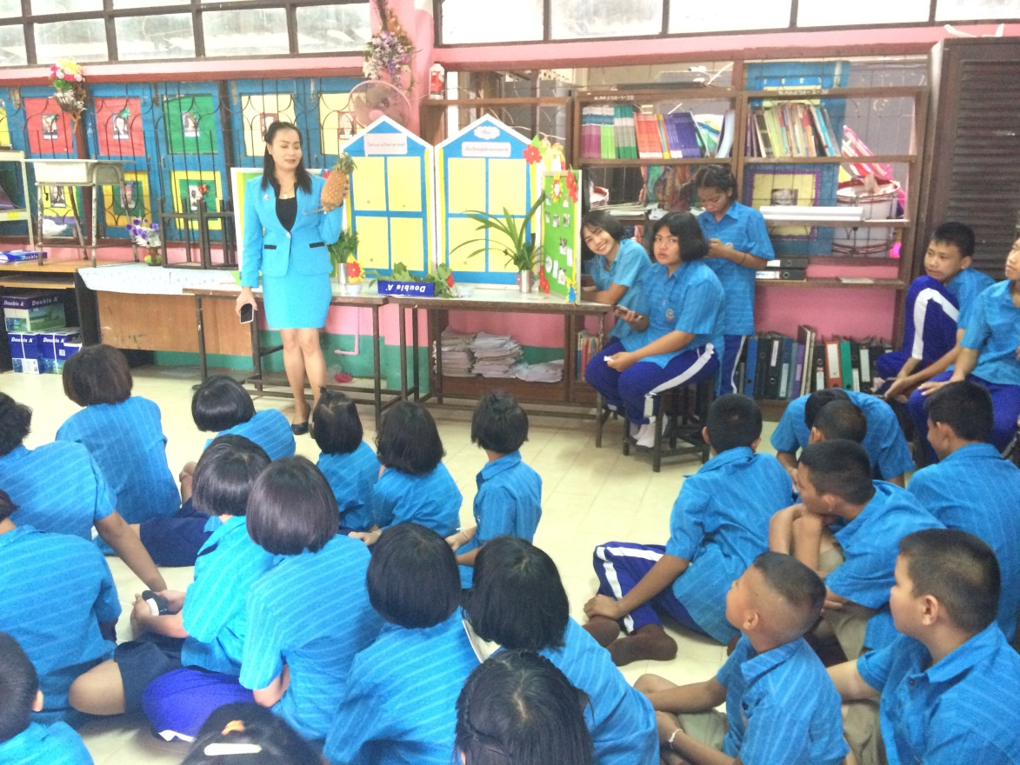
ฐานโครงงานวิทยาศาสตร์
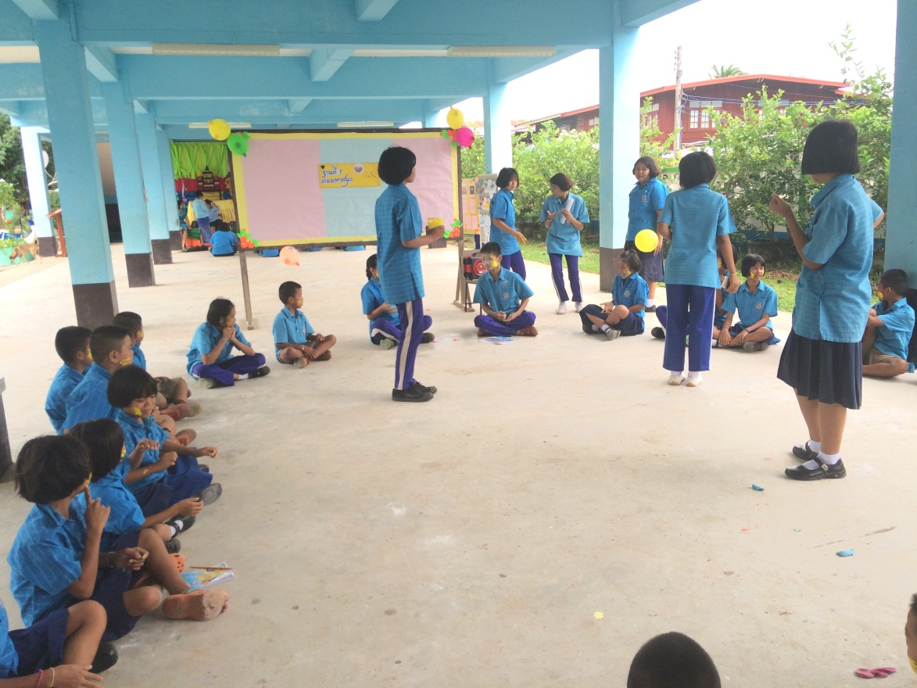
ฐานเกมมหาสนุก

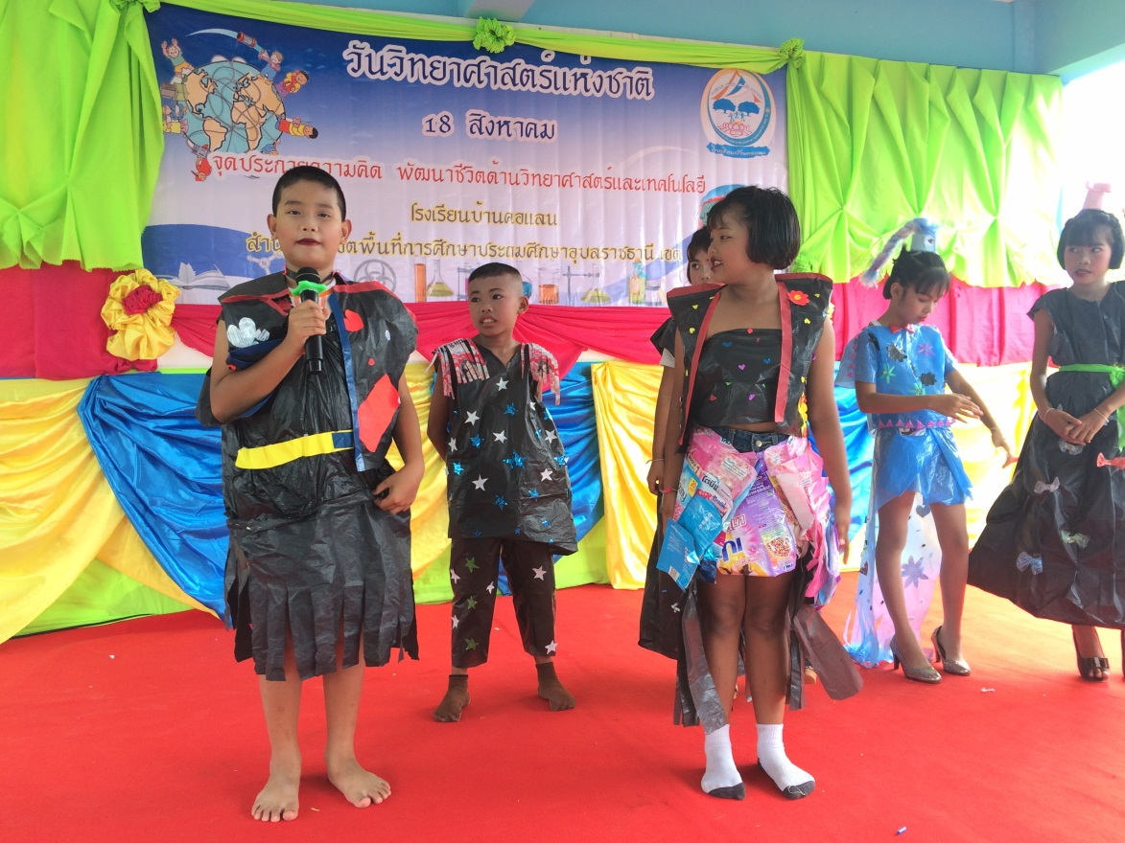
การประกวดชุดรีไซเคิลช่วงชั้นที่ ๒
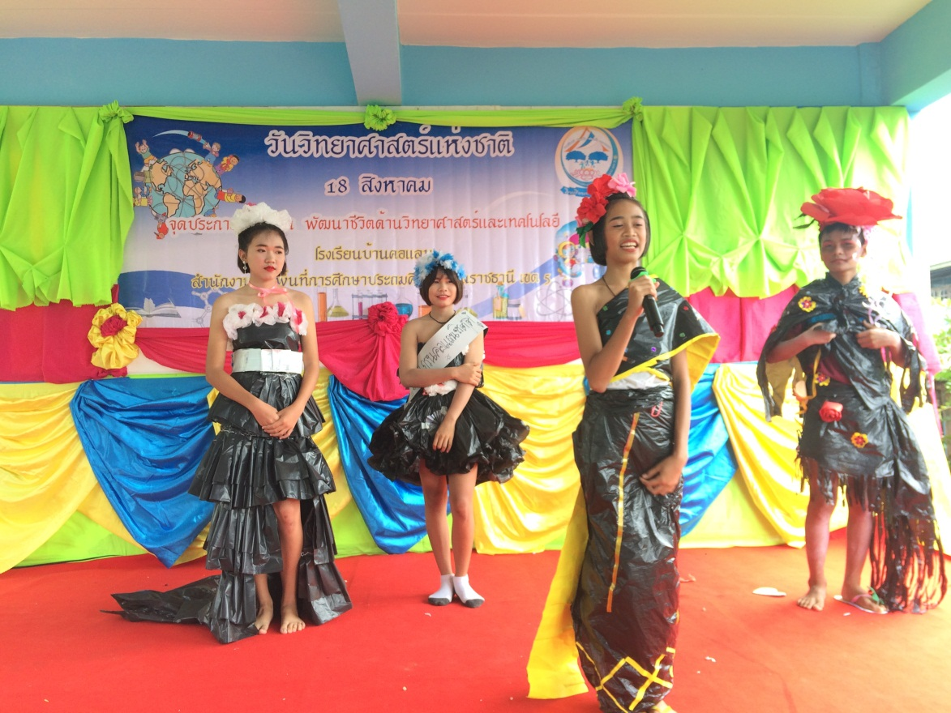
การประกวดชุดรีไซเคิลช่วงชั้นที่ ๓

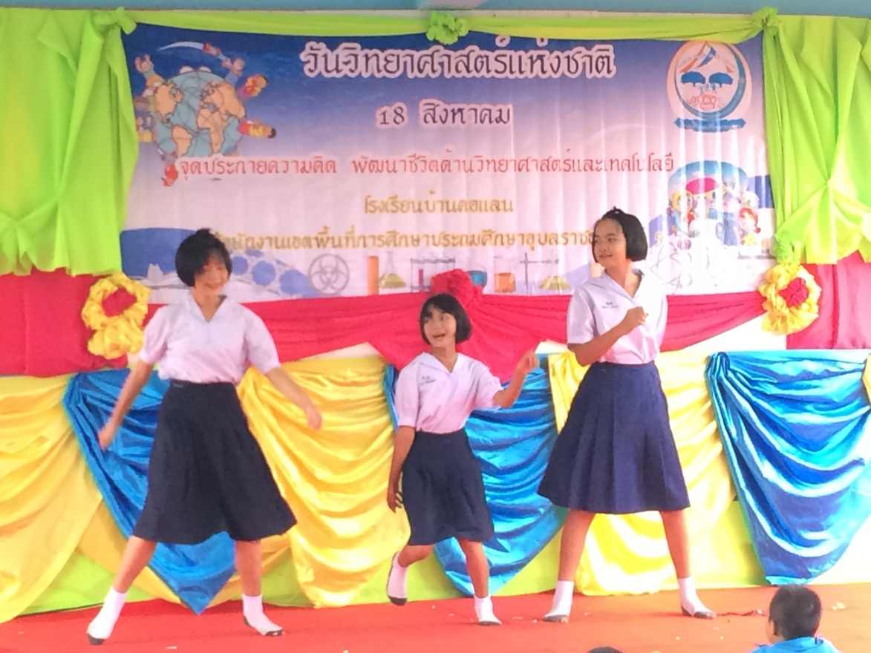
การประกวดเต้น ทีมBNK
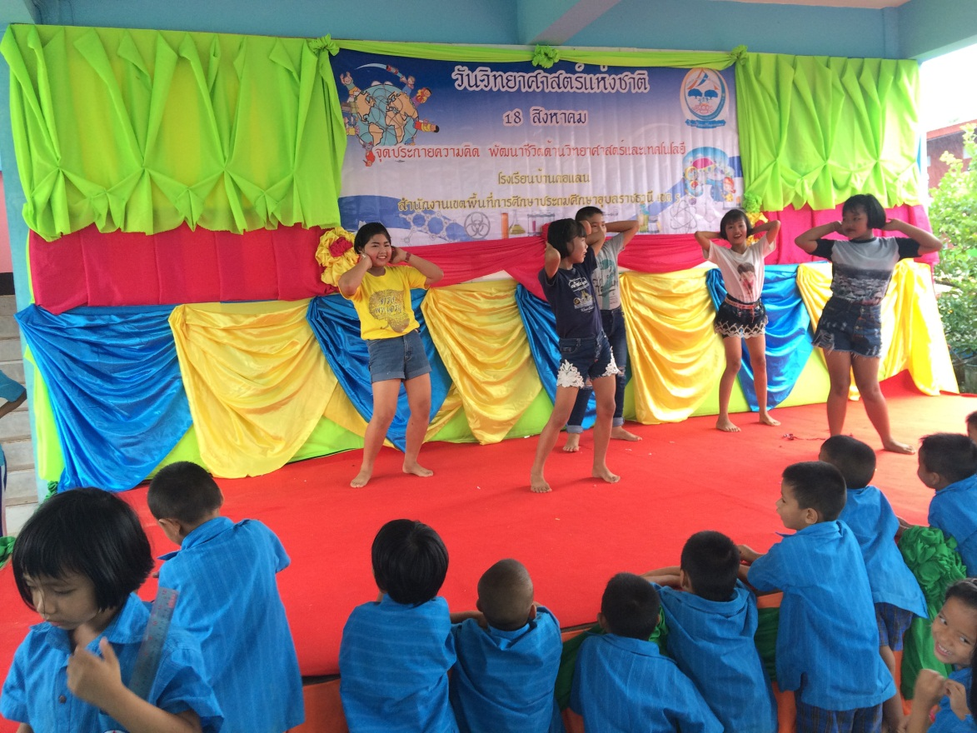
การประกวดเต้นทีม ห่อหมกฮวก

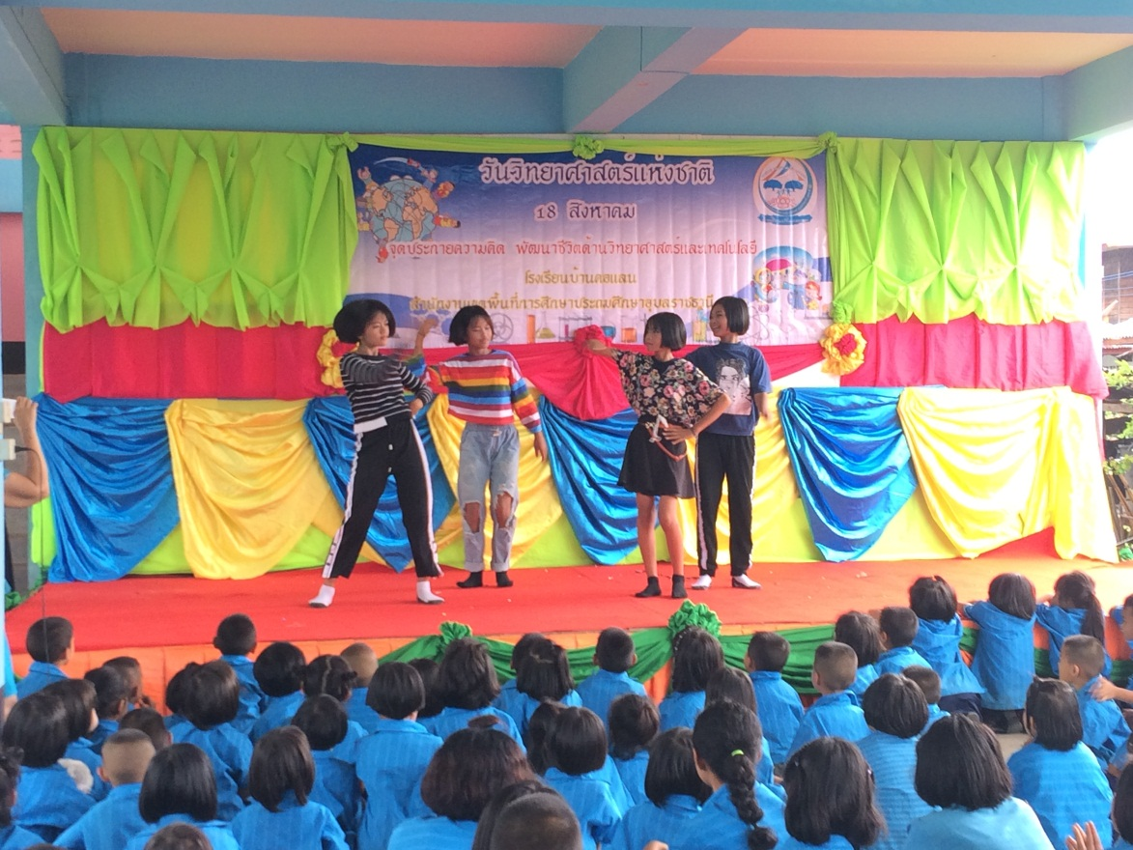
การประกวดเต้นทีม ชั้นป.6
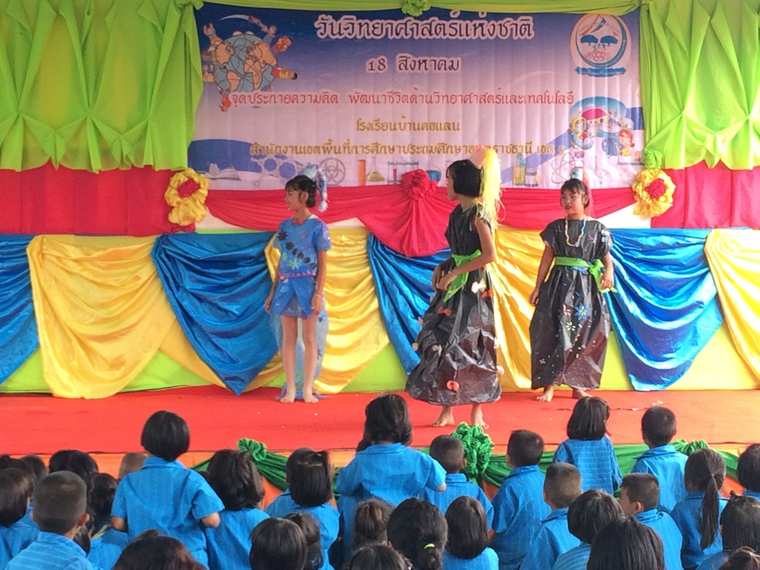
การประกวดเต้นทีม ปานามา

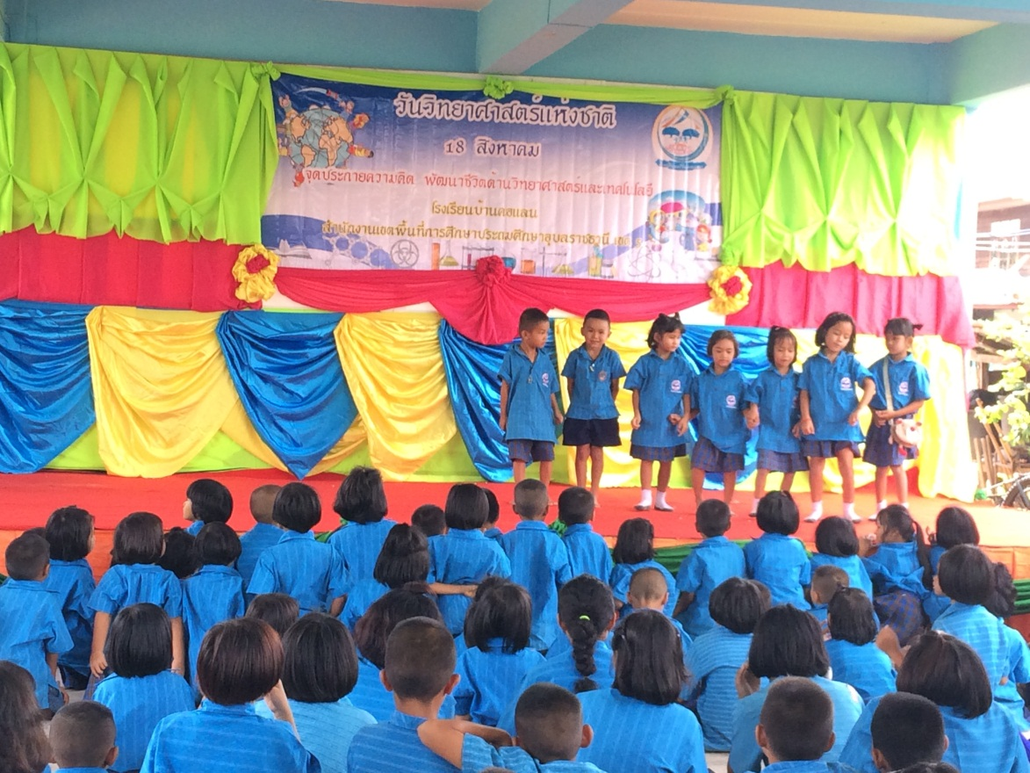
การแสดงเต้นของอนุบาล
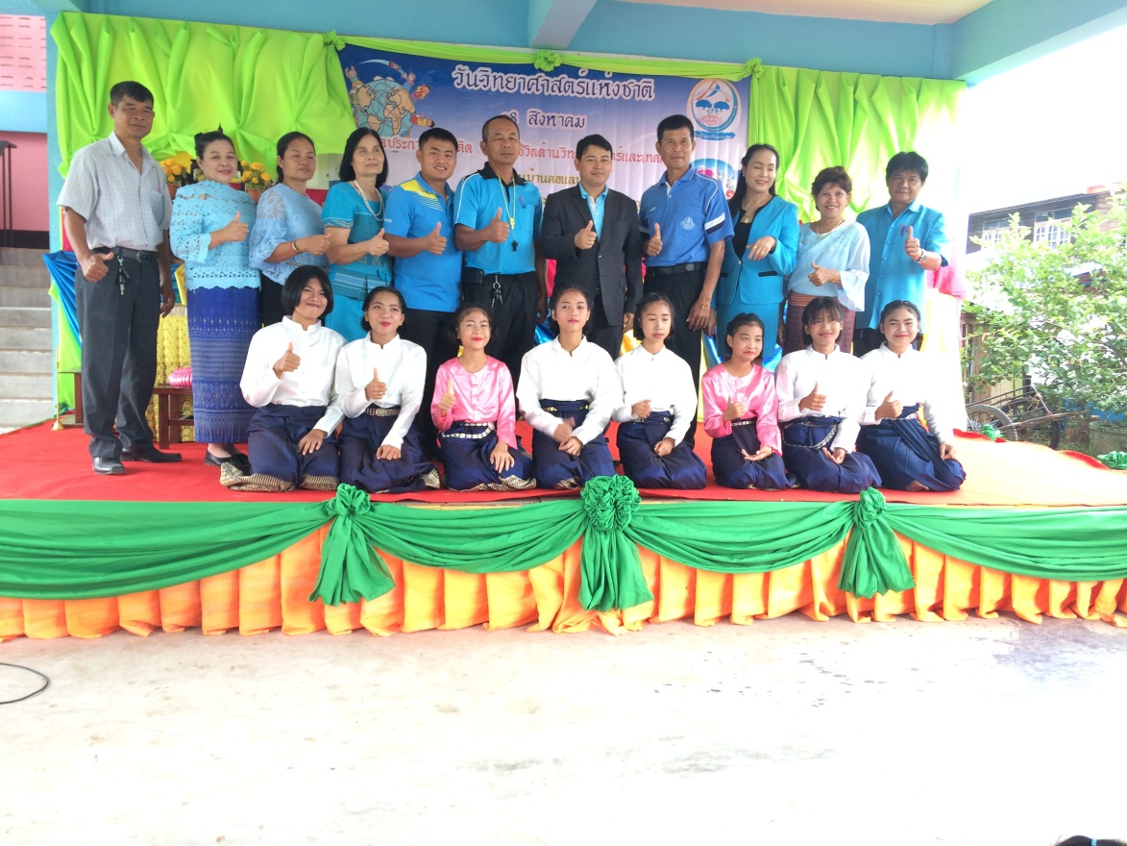
ร่วมถ่ายภาพเป็นที่ระลึก ๑

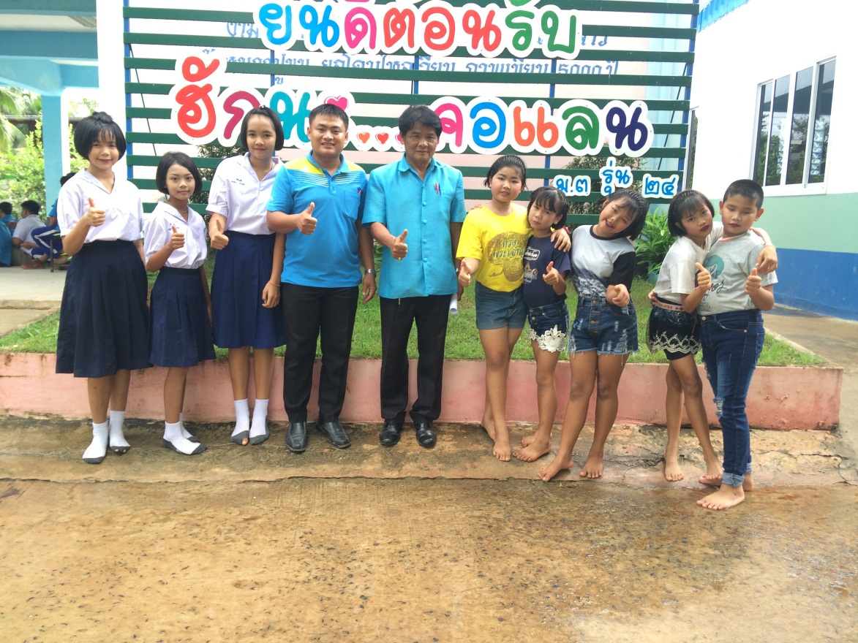
ร่วมถ่ายภาพเป็นที่ระลึก ๒

